学位論文要旨及び学位論文作成・提出要領

〇 学位論文要旨
学位論文を提出する者は、事前に以下の要領により定められた期日までに学位論文要旨を提出すること。なお、学位論文要旨は公開されることから、未発表データ、機密情報、個人情報等を含まないよう、内容には十分ご留意ください。

- 提出物
- 学位論文要旨

- 提出期間と提出場所
- 提出期間：2026（令和8）年12月2日（水）～12月9日（水）12：00厳守
- 提出場所：国際総合科学部学務係（gl006@yamaguchi-u.ac.jp）
※電子データ（PDF）で提出する。

- 学位論文要旨の作成要領
- 基本的には横書きとする（縦書きの場合、要相談）
- ページ設定 ： A4、 余白 上下25 mm、 左右25 mm
1 行 40 文字、 36 行 （要旨本文： 40 ｘ 25 行 1000 文字以内）
- 所属、題目、学籍番号、氏名、指導教員名について
12 point、ゴシック、 Arial または Times New Romanとする。
- 要旨本文について
言語 ：原則、日本語とする。
要旨本文 ：40 ｘ 25 行 1000 文字以内、フォントサイズ 10.5 point
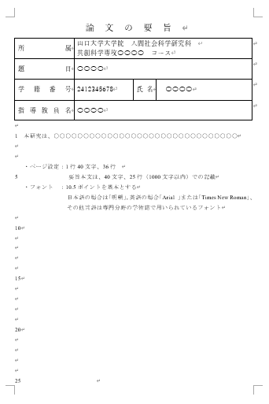
フォント種類 ：日本語の場合「明朝」、英語の場合「Arial」または「Times New Roman」を基本とするが、各専門分野で慣例的に使用されているもの、または主査から指定がある場合は、そのフォントを使用する。

〇 学位論文（論文審査用）
学位論文を提出する者は、以下の要領により定められた期日までに学位論文（論文審査用）を提出すること。

- 提出物
- 学位論文、学位申請書（様式4）

- 提出期間と提出場所
- 提出期間：2027（令和9）年1月7日（木） ～1月14日（木）12：00厳守
- 提出場所：国際総合科学部学務係
- 提出方法：学位申請書（様式4）1部を紙媒体で提出する。学位論文についてはあらかじめ主査へ、紙媒体またはPDFデータのどちらの媒体での提出であるかを確認し、その指示に従った媒体で提出すること。紙媒体で提出する場合はバインダーで綴じるなど冊子体にして提出すること。

- 学位論文の作成要領
- 学位論文は「表紙」「学位論文要旨」「目次」「本文（参考文献、謝辞などを含む）」を含むものとする。
- ページ設定（表紙・目次・本文）
A4、 余白 上下 25 mm、 左右 25 mm、 1 行 40 文字、 36 行
日本語の場合「明朝」、英語の場合「Arial」または「Times New Roman」を基本とするが、各専門分野で慣例的に使用されているもの、または主査から指定がある場合は、そのフォントを使用する。
- 表紙について
修了年度、題目（＋サブタイトル）、所属、学籍番号、氏名、指導教員名、提出年月を記載すること。修了年度と題目をフォントサイズ 20 ポイント、その他は 16 ポイントを基本とする。
- 学位論文要旨について
上記の「学位論文要旨」とする（要旨提出後に修正した場合、修正した要旨を使用する）。
- 目次および本文について
フォントサイズ 10.5 ポイントを基本とする。本文については、ページ番号を割り振ること。
- 各専門分野にあった構成とする。
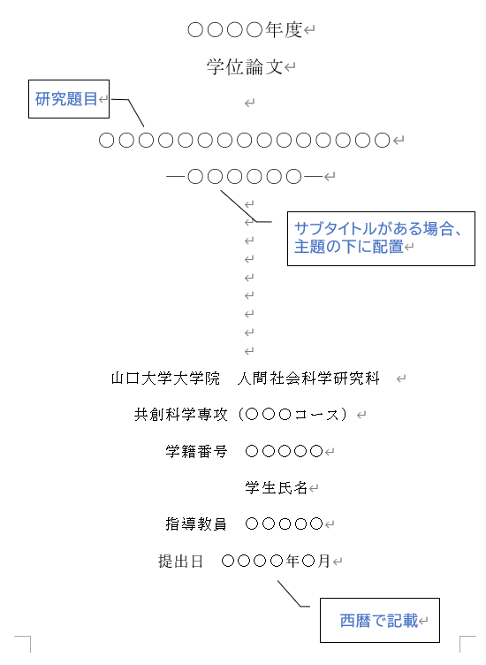
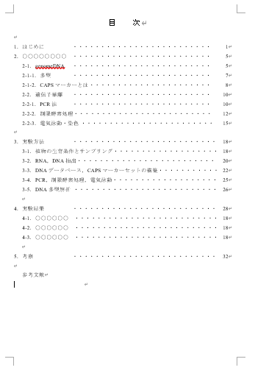

〇 学位論文（最終提出（保存）用）
口述試験終了後、以下の要領により定められた期日までに学位論文（保存用）を提出すること。

【1】 提出物
(1) 学位論文
※先に提出した学位論文を修正したもの。修正がない場合も含む。

【2】 提出期間と提出場所
（1） 提出期間：口述試験終了後 ～2月12日（金）12：00厳守
（2） 提出場所：国際総合科学部学務係（gl006@yamaguchi-u.ac.jp）
（3） 提出方法：電子データ（PDF）で提出する。

〇 学位論文（製本）
・各提出時での学位論文の製本は不要とするが、指導教員の指示に従うこと。

〇 共通留意事項
・本人氏名は、戸籍に記載されているとおり正確に記入すること。
※外国人の場合は、原則英字表記とする。ただし、母国で漢字氏名を使用している場合は、
漢字表記も可とする。
・提出前に指導教員の確認を得ること。

以下、学位論文要旨及び学位論文作成の見本

○○〇〇年度
学位論文
研究題目

○○○○○○○○○○○○○○○
―○○○○○○―
サブタイトルがある場合、主題の下に配置

山口大学大学院 人間社会科学研究科
共創科学専攻（○○〇コース）
学籍番号 ○○○○○
学生氏名
指導教員 ○○〇〇○
提出日 ○○○○年○月
論文の要旨
西暦で記載
所属 | 山口大学大学院 人間社会科学研究科  共創科学専攻○○○○ コース
題目 | ○○○○
学籍番号 | 2412345678 | 氏名 | ○○○○
指導教員名 | ○○○○

本研究は、○○○○○○○○○○○○○○○○○○○○○○○○○○○○○○○

40文字Ⅹ25行

・ページ設定：1行40文字、36行
要旨本文の文章スペースは、40文字、25行（1000文字以内）
・フォント ：10.5ポイントを基本とする
日本語の場合「明朝」，英語の場合「Arial」または「Times New Roman」を基本とするが、各専門分野で慣例的に使用されているもの、または主査から指定がある場合は、そのフォントを使用する。

上下左右 余白 25 mm
目 次

1．はじめに ・・・・・・・・・・・・・・・・・・・・・・・・・ 1
2．○○○○○○ ・・・・・・・・・・・・・・・・・・・・・・・・・ 5
2-1．genomeDNA ・・・・・・・・・・・・・・・・・・・・・・・・・ 5
2-1-1．多型 ・・・・・・・・・・・・・・・・・・・・・・・・・ 7
2-1-2．CAPSマーカーとは ・・・・・・・・・・・・・・・・・・・・・・ 8
2-2．遺伝子単離 ・・・・・・・・・・・・・・・・・・・・・・・・・ 10
2-2-1．PCR法 ・・・・・・・・・・・・・・・・・・・・・・・・・ 10
2-2-2．制限酵素処理・・・・・・・・・・・・・・・・・・・・・・・・・ 12
2-2-3．電気泳動・染色 ・・・・・・・・・・・・・・・・・・・・・・・・ 15

3．実験方法 ・・・・・・・・・・・・・・・・・・・・・・・・・・ 18
3-1．植物の生育条件とサンプリング・・・・・・・・・・・・・・・・・・・ 18
3-2．RNA，DNA抽出・・・・・・・・・・・・・・・・・・・・・・・・・ 20
3-3．DNAデータベース，CAPSマーカーセットの構築・・・・・・・・・・・ 22
3-4．PCR，制限酵素処理，電気泳動・・・・・・・・・・・・・・・・・・・ 25
3-5．DNA多型解析 ・・・・・・・・・・・・・・・・・・・・・・・・・・ 26

4．実験結果 ・・・・・・・・・・・・・・・・・・・・・・・・・・ 28
4-1．○○○○○○ ・・・・・・・・・・・・・・・・・・・・・・・・・・ 18
4-2．○○○○○○ ・・・・・・・・・・・・・・・・・・・・・・・・・・ 18
4-3．○○○○○○ ・・・・・・・・・・・・・・・・・・・・・・・・・・ 18

5． 考察 ・・・・・・・・・・・・・・・・・・・・・・・・・ 32

参考文献
内容構成は、各専門分野に従ってください
（あくまでも例示になります）
※詳細なページ番号が必要ない場合は、省略可 （各章、各節などの項目のみで記載）
4．実験結果 ・・・・・・・・・・・・・・・・・・・・・・・・・・ 28
4-1．○○○○○○ ・・・・・・・・・・・・・・・・・・・・・・・・・・ 18
4-2．○○○○○○ ・・・・・・・・・・・・・・・・・・・・・・・・・・ 18
4-3．○○○○○○ ・・・・・・・・・・・・・・・・・・・・・・・・・・ 18

4．実験結果 ・・・・・・・・・・・・・・・・・・・・・・・・・・ 28
4-1．○○○○○○
4-2．○○○○○○
4-3．○○○○○○

